Титаникті сақтандыру

Негізгі деңгей

1) Төмендегі тұжырымдардың ықтималдықтарын келесі сөздермен сипаттаңыз: мүмкін емес, мүмкіндігі аз, мүмкіндігі (50-50) тең, мүмкін және күмәнсіз.

- Ойын сүйегін лақтырғанда 8 санын ала аламыз;

- Сіз барлық үй жұмысын дұрыс орындайсыз;

- Сіздің футбол командаңыз келесі үш ойынды ұтады;

- Келесі мектептегі түскі аста сіздерге майға қуырылған картоп беріледі.

2) Сіз толық колода ойын картасынан 40 рет карта таңдайсыз. Осы кезде сіз төмендегілерді неше рет аламын деп болжайсыз:

a) қара карта b) қызыл карта c) қарға

3) Сәния өз компьютерінде шахмат ойнаған кезде, компьютердің Сәнияны ұту ықтималдылығы ойынның деңгейіне байланысты болады.

Деңгей | Компьютердің ұту ықтималдығы
Күрделі | 80%
Орташа | 50%
Жеңіл | 20%

Егер келесі деңгейлер орнатылған болған жағдайындағы Сәнияның ұту ықтималдығын табыңыздар:

- күрделі b) орташа c) жеңіл

4) Төмендегі кесте әрбір сақтандырылған £1000 үшін өмір бойы айлық төлемдердің бағасын көрсетеді.

a) Клэр 33 жастағы темекі тартатын әйел. Ол өз өмірін £30 000 сақтандырғысы келеді. Оның айлық төлемдерін есептеңіздер.

- Саманта 33 жастаға темекі шекпейтін әйел. Ол өз өмірін £30 000 сақтандырғысы келеді. Оның айлық төлемдерін есептеңіздер.

Еркек адам жасы | Әйел адам жасы | Темекі тартпайтын адам | Темекі тартатын адам
25 | 32 | £1,90 | £2,35
26 | 33 | £1,95 | £2,45
27 | 34 | £1,95 | £2,55
28 | 35 | £2,00 | £2,70
29 | 36 | £2,05
30 | 37 | £2,10

Орташа деңгей

1) Сәния өз компьютерінде шахмат ойнаған кезде, компьютердің Сәнияны ұту ықтималдылығы ойынның деңгейіне байланысты болады.

Деңгей | Компьютердің ұту ықтималдығы
Күрделі | 80%
Орташа | 50%
Жеңіл | 20%

Егер келесі деңгейлер орнатылған болған жағдайындағы Сәнияның ұту ықтималдығын табыңыздар:

а) күрделі b) орташа c) жеңіл

2) Төмендегі кесте әрбір сақтандырылған £1000 үшін өмір бойы айлық төлемдердің бағасын көрсетеді.

a) Клэр 33 жастағы темекі тартатын әйел. Ол өз өмірін £30 000 сақтандырғысы келеді. Оның айлық төлемдерін есептеңіздер.

- Саманта 33 жастаға темекі шекпейтін әйел. Ол өз өмірін £30 000 сақтандырғысы келеді. Оның айлық төлемдерін есептеңіздер.

c) Мақсат 30 жастағы темекі шекпейтін ер адам. Ол өз өмірін £30 000 сақтандырғысы келеді. Оның айлық төлемдерін есептеңіздер.

d) Өз жауаптарыңызды қарастырып, айлық төлемдердің айырмашылықтарын талдаңыздар.

Еркек адам жасы | Әйел адам жасы | Темекі тартпайтын адам | Темекі тартатын адам
25 | 32 | £1,90 | £2,35
26 | 33 | £1,95 | £2,45
27 | 34 | £1,95 | £2,55
28 | 35 | £2,00 | £2,70
29 | 36 | £2,05
30 | 37 | £2,10

3) Егер Дана жаңбырсыз ашық күні жүгіретін болса, онда оның өз рекордынан асып түсу ықтималдығы 0,2-ге тең. Ал егер ол жаңбырлы күнде жүгіретін болса, бұл ықтималдылық 0,01-ге дейін төмендейді. Жаңбыр жауу ықтималдығы – 0,3. Дананың өз рекордын жаңарту ықтималдығын табыңыздар.

Тереңдетілген деңгей

1) Егер Дана жаңбырсыз ашық күні жүгіретін болса, онда оның өз рекордынан асып түсу ықтималдығы 0,2-ге тең. Ал егер ол жаңбырлы күнде жүгіретін болса, бұл ықтималдылық 0,01-ге дейін төмендейді. Жаңбыр жауу ықтималдығы – 0,3. Дананың өз рекордын жаңарту ықтималдығын табыңыздар.

2) “Жұмыссыздық деңгейі жоғары елдерде қылмыс саны көп болады ”

a) Төмендегі кестені қолданып, жұмыссыздық пен қылмыс саны арасында корреляцияның бар екендігін анықтау мақсатында шашырау диаграммасын салыңыздар.

 | Жұмыссыздық | Қылмыс саны
 | % | әрбір 100 000
Австралия | 8,61 | 1,82
Бразилия | 5,93 | 2,24
Жапония | 3,51 | 0,62
Ұлыбритания | 6,25 | 0,96
АҚШ | 5,27 | 0,99
Қытай | 11,51 | 1,42
Франция | 10,83 | 1,11
Германия | 12,34 | 1,21
Италия | 12,25 | 2,26
Норвегия | 3,47 | 1
Польша | 11,74 | 2,88

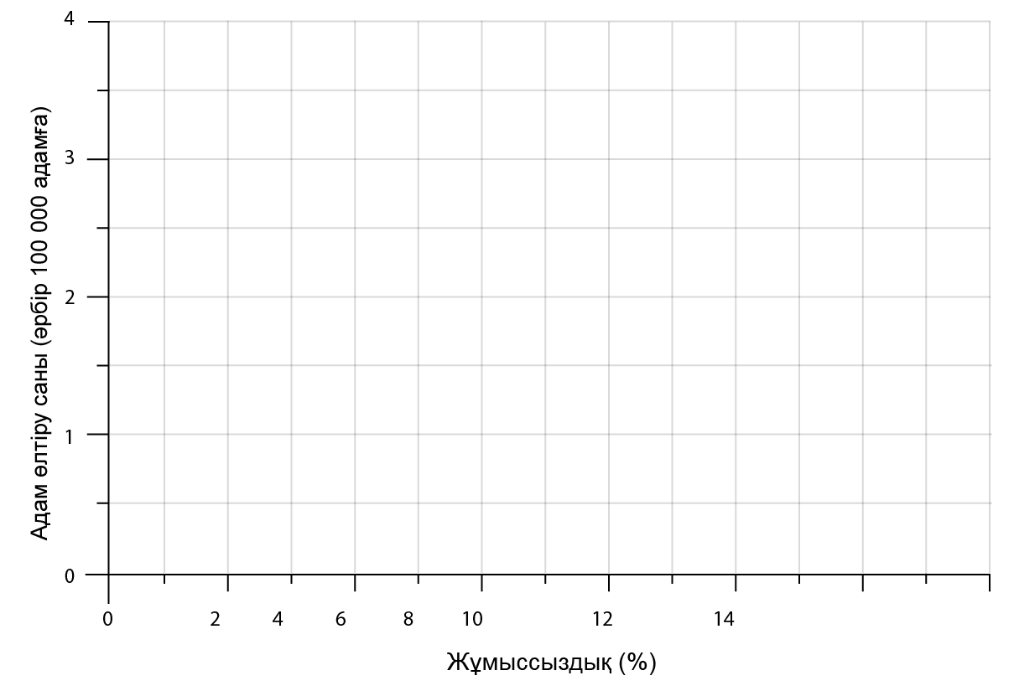

b) Шашырау диаграммасында ең жақсы сәйкес келетін түзуді салыңыздар.

c) Осы түзуді пайдаланып жұмыссыздық деңгейі 8% болатын елдегі қылмыс деңгейін анықтаңыздар.

Жауаптар

Негізгі деңгей

1) a) мүмкін емес b) мүмкін c) мүмкіндігі аз d) мүмкін

2) a) 20 b) 20 c) 10

3) a) 20% b) 50% c) 80%

4) a) £73,50 b) 58,50

Орташа деңгей

1) a) 20% b) 50% c) 80%

2) a) £73,50 b) £58,50 c) £63

3) 0,143

Тереңдетілген деңгей

1) 0,143

2) a/b)
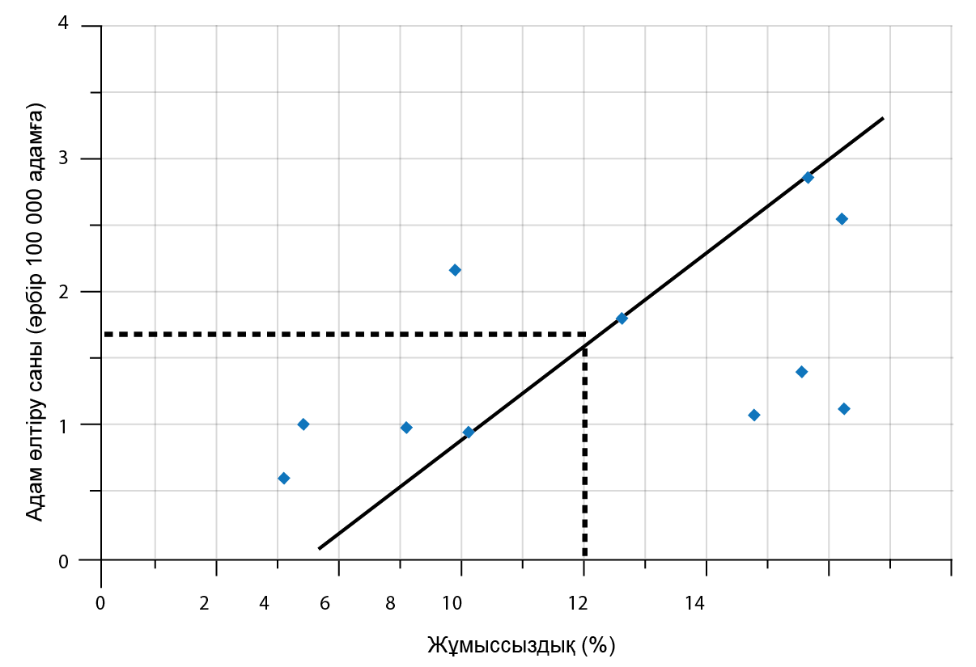
c) 160 000

